МОСКОВСКИЙ ГУМАНИТАРНЫЙ УНИВЕРСИТЕТ
Колледж

МосГУ

Практикум по дисциплине

ИНФОРМАТИКА

Excel

для всех специальностей

среднего профессионального образования
(базовый уровень )

Москва
2011

ОДОБРЕНО  Методический совет Колледжа Протокол № ____  от «__» _____________20__ г. |  | «УТВЕРЖДАЮ»  Директор Колледжа  ___________Е.В. Гущина  «__» ______________ 20__ г.
Рассмотрено  На заседании цикловой комиссии  По математике  Протокол № _____  от «___» «__________»20__ г.  Председатель ЦК ___________Т.С. Еремичева |  | Составлена в соответствии с государственными требованиями к минимуму содержания и уровню подготовки выпускников для специальностей среднего профессионального образования
Автор-составитель:П.А.Архипцев, преподаватель Колледжа МосГУ

Рецензенты: К.Н.Мезенцев, к.т.н., преподаватель Колледжа МосГУ.

Ответственная за выпуск: Е.В. Гущина, директор Колледжа МосГУ

Практикум по информатике. Практикум для всех специальностей СПО(базовый уровень) /Автор-сост. П.А.Архипцев М.: Изд-во Московского гуманитарного университета, 2011.–35 с.

© «ННОУ» Московский гуманитарный университет, 2011

СОДЕРЖАНИЕ

Пояснительная записка …………………………………………… | 4
Перечень практических работ…………………………………….. | 5
ПОЯСНИТЕЛЬНАЯ ЗАПИСКА.

Практикум учебной дисциплины «Информатика» предназначен для реализации Базисного учебного плана и является единой для всех форм обучения: очной, очно-заочной (вечерней), заочной и экстерната, а также для всех типов и видов образовательных учреждений, реализующих основные профессиональные образовательные программы среднего профессионального образования.

Учебная дисциплина «Информатика» базируется на знаниях, полученных студентами при изучении учебной дисциплины «Информатика» в старшем звене школы и является фундаментом для успешного применения информационных технологий в процессе обучения и последующей профессиональной деятельности.

Практикум учебной дисциплины «Информатика» предусматривает изучение процессов получения, преобразования, хранения и использования информации.

В данном практикуме выделены шесть содержательных практических работ учебной дисциплины «Информатика»: Организация в табличном процессоре MS Excel; Построение и форматирование диаграмм в MS Excel; Использование функций в расчетах MS Excel; Относительная и абсолютная адресация в MS Excel; Фильтрация данных и условное форматирование в MS Excel; Комплексное использование возможностей MS Excel для создания документов.

Практическая работа 1.
Тема: ОРГАНИЗАЦИЯ РАСЧЕТОВ В ТАБЛИЧНОМ ПРОЦЕССОРЕ MS EXCEL
Цель занятия. Изучение информационной технологии организации расчетов в таблицах MS Excel.
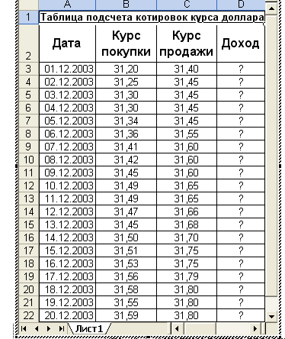
Задание 8.1. Создать таблицу подсчета котировок курса доллара.
Исходные данные представлены на рис. 8.1.
Рис. 8.1. Исходные данные для задания 8.1
Порядок работы
1. Запустите редактор электронных таблиц Microsoft Excel (при стандартной установке MS Office выполните Пуск/Программы/Microsoft Excel) и создайте новую электронную книгу (Файл/Создать). При стандартной настройке откроются панели инструментов Стандартная и Форматирование. Если этого не произошло, произведите настройку (Сервис/Настройка/Панели инструментов).
2. Изучите назначение кнопок панелей инструментов программы Microsoft Excel («Стандартная» и «Форматирование»), подводя к ним курсор. Обратите внимание, что ряд кнопок I аналогичны кнопкам программы MS Word и выполняют те же функции (Создать, Открыть, Сохранить, Печать и др.)
3. Установите курсор на ячейку А1. Введите заголовок таблицы «Таблица подсчета котировок курса доллара».
4. Для оформления шапки таблицы выделите третью строку (нажатием на номер строки), задайте перенос по словам командой Формат/Ячейки/вкладка Выравнивание/Переносить по I словам, выберите горизонтальное и вертикальное выравнивание — «по центру» (рис. 8.2).
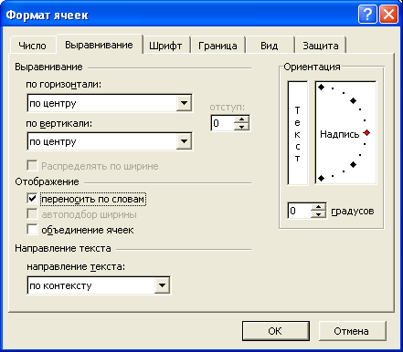
5. В ячейках третьей строки, начиная с ячейки A3, введите названия столбцов таблицы — «Дата», «Курс покупки», «Курс продажи», «Доход». Изменение ширины столбцов производите из главного меню командами Формат/Столбец/Ширина или перемещением мышью в строке имен столбцов (А, В, С и т.д.).
Рис. 8.2. Задание переноса по словам и форматирование ячеек
6. Заполните таблицу исходными данными согласно заданию 8.1.
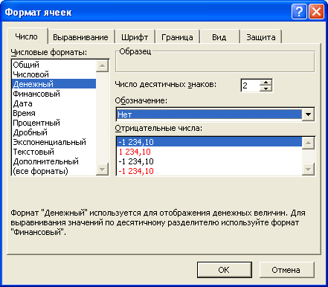
Краткая справка. Для ввода ряда значений даты наберите первую дату 01.12.03 и произведите автокопирование до даты 20.12.03 (прихватите левой кнопкой мыши за маркер автозаполнения, расположенный в правом нижнем углу ячейки, и протащите его вниз).
Рис. 8.3. Задание формата чисел
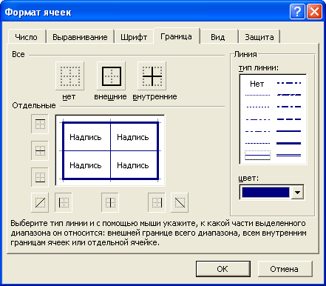
7. Произведите форматирование значений курсов покупки и продажи. Для этого выделите блок данных, начиная с верхние левого угла блока (с ячейки В4) до правого нижнего (до ячейки С23); откройте окно Формат ячеек командой Формат/Ячеек/вкладка Число и установите формат Денежный, обозначение валюты — «нет». Число десятичных знаков задайте равное 2 (рис. 8.3).
Рис. 8.4. Обрамление таблицы
Краткая справка. Первоначально выделяется блок ячеек — объект действий, а затем выбирается команда меню на исполнение.
Для выделения блока несмежных ячеек необходимо предварительно нажать и держать клавишу [Ctrl] во время выделения необходимых областей.
8. Произведите расчеты в графе «Доход» по формуле Доход = Курс продажи - Курс покупки, в ячейке D4 набери и формулу = С4-В4 (в адресах ячеек используются буквы латинского алфавита).
Введите расчетную формулу в ячейку D4, далее произведи и автокопирование формулы.
Краткая справка. Для автокопирования формулы выполните следующие действия: подведите курсор к маркеру автозаполнения, расположенному в правом нижнем углу ячейки; когда курсор примет вид черного крестика, нажмите левую кнопку мыши и протяните формулу вниз по ячейкам. Можно произвести автокопирование двойным щелчком мыши по маркеру автозаполнения, если в соседней левой графе нет незаполненных данными ячеек.
9. Для ячеек с результатом расчетов задайте формат Финансовый (Формат/ Ячейки/вкладка Число/формат Финансовый, обозначение признака валюты — «р.» — рубли, число десятичных знаков задайте равное 2).
10. Произведите обрамление таблицы (рис. 8.4). Для этого выделите блок ячеек таблицы, начиная от верхнего левого или от нижнего правого угла таблицы. Откройте окно Обрамление таблиц командой Формат/Ячейки/вкладка Границы. Задайте темно-синий цвет линий. Для внутренних линий выберите тонкую, а для контура — более толстую непрерывную линию. Макет отображает конечный вид форматирования обрамления, поэтому Кнопку ОК нажмите, когда вид обрамления на макете полностью вас удовлетворит.
11. Выделив ячейки с результатами расчетов, выполните заливку сиреневым цветом (Формат/Ячейки/вкладка Вид) (рис. 8.5).
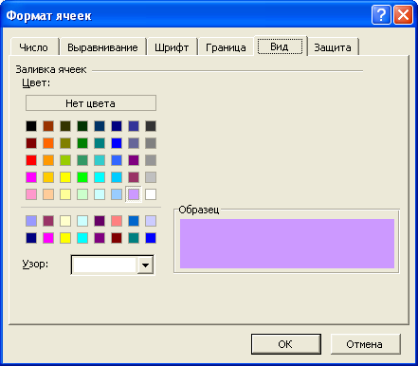
12. Проведите форматирование заголовка таблицы. Для этого выделите интервал ячеек от А1 до D1, объедините их кнопкой Панели инструментов Объединить и поместить в центре или командой меню (Формат/Ячейки/вкладка Выравнивание/отображение – Объединение ячеек). Задайте начертание шрифта – полужирное, цвет – по вашему усмотрению.
Рис. 8.5. Заливка ячеек таблицы
Конечный вид таблицы приведен на рис. 8.6.
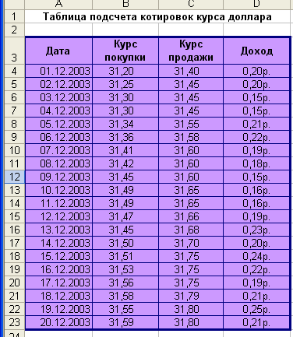
Рис. 8.6. Конечный вид таблицы Задания 8.1
13. Переименуйте ярлычок Лист 1, присвоив ему имя «Курс доллара». Для этого дважды щелкните левой клавишей мыши по ярлычку и наберите новое имя. Можно воспользоваться командой Переименовать контекстного меню ярлычка, вызываемого правой кнопкой мыши.
Задание 8.2. Создать таблицу расчета суммарной выручки.
Исходные данные представлены на рис. 8.7.
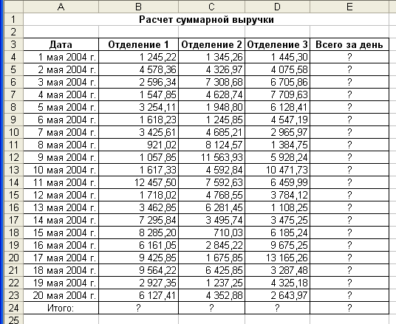
Рис. 8.7. Исходные данные для задания 8.2
- Перейдите на Лист 2, щелкнув мышью по ярлыку Лист 2, при этом откроется новый пустой лист электронной книги.
- На Листе 2 создайте таблицу расчета суммарной выручки по образцу. В ячейке А4 задайте формат даты, как на рис. 8.7 (Формат/Ячейки/вкладка Число/числовой формат Дата, выберите тип даты с записью месяца в виде текста — «1 Май, 2004 г.»). Далее скопируйте дату вниз по столбцу автокопированием.
- Наберите в ячейке ВЗ слова «Подразделение 1» и скопируйте их направо в ячейки СЗ и D3.
- Выделите область ячеек В4:Е24 и задайте денежный формат с двумя знаками после запятой. Введите числовые данные.
- Произведите расчеты в колонке «Е».
Формула для расчета
Всего за день = Отделение 1 + Отделение 2 + Отделение 3, в ячейке Е4 наберите формулу = В4 + С4 + D4. Скопируйте формулу на всю колонку таблицы. Помните, что расчетные формулы вводятся только в верхнюю ячейку столбца, а далее они копируются вниз по колонке.
- В ячейке В24 выполните расчет суммы значений данных колонки «В» (сумма по столбцу «Подразделение 1»). Для выполнения суммирования большого количества данных удобно пользоваться кнопкой Автосуммирование (∑) на панели инструментов. Для этого установите курсор в ячейку В24 и выполните двойной щелчок левой кнопкой мыши по кнопке ∑. Произойдет сложение данных колонки «В».
- Скопируйте формулу из ячейки В24 в ячейки С24 и D24 автокопированием с помощью маркера автозаполнения.
- Задайте линии вокруг таблицы и проведите форматирование созданной таблицы и заголовка.
- Переименуйте ярлычок Лист 2, присвоив ему имя «Выручка». Для этого дважды щелкните мышью по ярлычку и наберите новое имя. Можно воспользоваться командой Переименовать контекстного меню ярлычка, вызываемого правой кнопкой мыши.
10. В результате работы имеем электронную книгу с двумя таблицами на двух листах. Сохраните созданную электронную книгу в своей папке с именем «Расчеты».
Дополнительные задания
Задание 8.3. Заполнить таблицу, произвести расчеты и форматирование таблицы (рис. 8.8).
Формулы для расчета:
Всего по цеху = Заказ №1 + Заказ №2 + Заказ №3; Всего = сумма значений по каждой колонке.
Краткая справка. Для выполнения автосуммы удобно пользоваться кнопкой Автосуммирование (∑) на панели инструментов или функцией СУММ. В качестве первого числа выделите группу ячеек с данными для расчетов суммы.
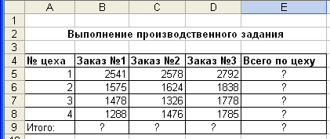
Рис. 8.8. Исходные данные для задания 8.3
Задание 8.4. Заполнить таблицу, произвести расчеты и форматирование таблицы (рис. 8.9).
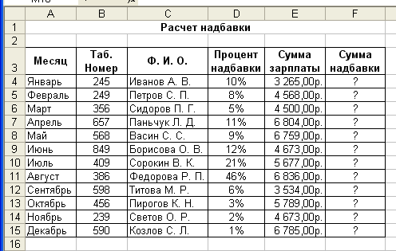
Краткая справка. Добавление листов электронной книги производится командой Вставка/Лист.
Рис. 8.9. Исходные данные для задания 8.4
Формулы для расчета:
Сумма надбавки = Процент надбавки * Сумма зарплаты.
Примечание. В колонке «Процент надбавки» установите процентный формат чисел.

Практическая работа 2
Тема: ПОСТРОЕНИЕ И ФОРМАТИРОВАНИЕ ДИАГРАММ В MS EXCEL
Цель занятия. Изучение информационной технологии представления данных в виде диаграмм в MS Excel.
Задание 9.1. Создать таблицу «Расчет удельного веса документально проверенных организаций» и построить круговую диаграмму по результатам расчетов. Исходные данные представлены на рис. 9.1, результаты работы — на рис. 9.6.
Порядок работы
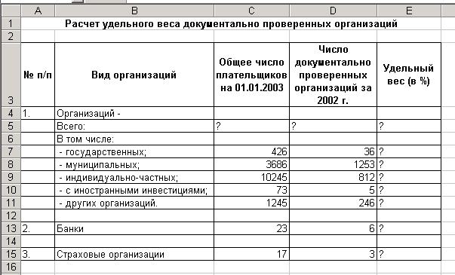
- Запустите редактор электронных таблиц Microsoft Excel (при стандартной установке MS Office выполните Пуск/Программы/Microsoft Excel).
- Откройте файл Расчеты, созданный в Практической работе 8 (Файл/Открыть).
- Переименуйте ярлычок Лист 3, присвоив ему имя «Удельный вес».
- На листе «Удельный вес» создайте таблицу «Расчет удельного веса документально проверенных организаций» по образцу, как на рис. 9.1.

Рис. 9.1. Исходные данные для задания 9.1
Примечание. При вводе текстовых данных, начинающихся со знака тире или другого математического знака, сначала нажмите клавишу Пробел — признак текстовых данных, а затем — тире и текст (— государственных, — муниципальных и т.д.).
5. Произведите расчеты в таблице. Формула для расчета Удельный вес = Число проверенных организаций/Общее число плательщиков.
В колонке «Удельный вес» задайте процентный формат чисел, при этом программа умножит данные на 100 и добавит знак процента.
- Постройте диаграмму (круговую) по результатам расчетов с использованием мастера диаграмм.
Для этого выделите интервал ячеек Е7:Е11 с данными расчета результатов и выберите команду Вставка/Диаграмма.
На первом шаге работы с мастером диаграмм выберите тип (Диаграммы — Круговая (Объемный вариант разрезанной круговой диаграммы) (рис. 9.2).
На втором шаге на вкладке Ряд в окошке Подписи категорий укажите интервал ячеек В7:В11 (рис. 9.3).
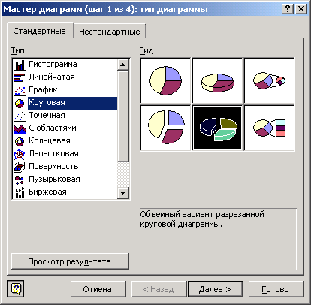
Третий шаг мастера диаграмм. Введите название диаграммы на вкладке Заголовки; укажите подписи значений на вкладке Подписи данных (рис. 9.4).
Рис. 9.2. Выбор типа диаграммы

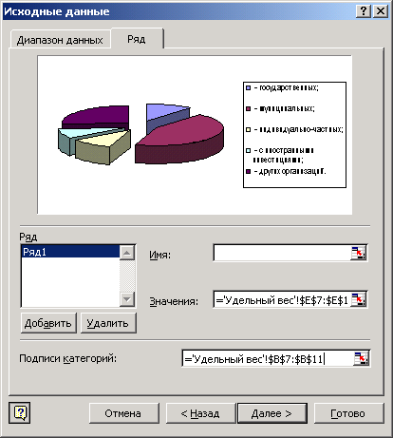
Рис. 9.3. Задание подписей категорий при построении диаграммы

Четвертый шаг мастера диаграмм. Поместите диаграмму на имеющемся листе (рис. 9.5). Конечный вид диаграммы приведен на рис. 9.6.
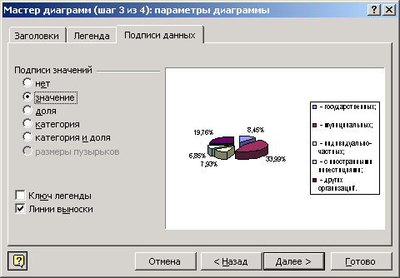
Рис. 9.4. Задание значений круговой диаграммы
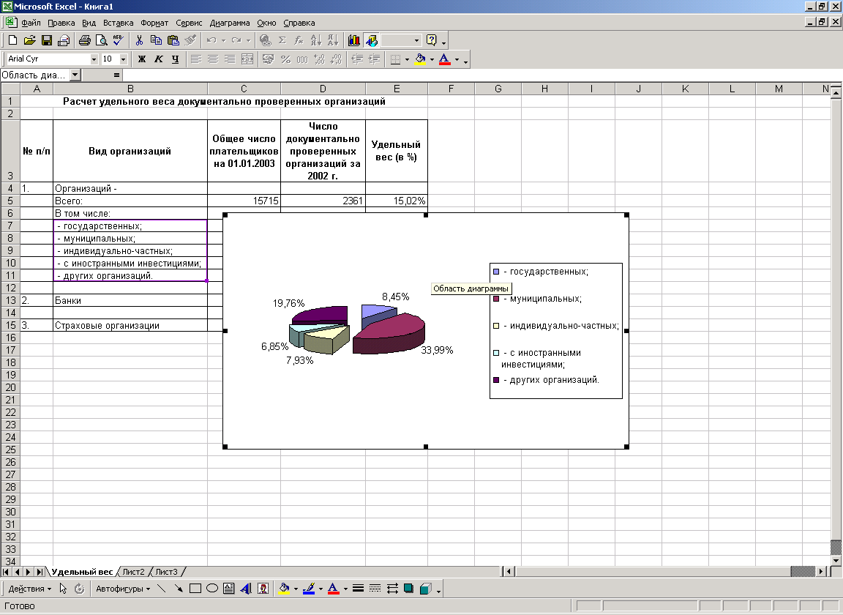
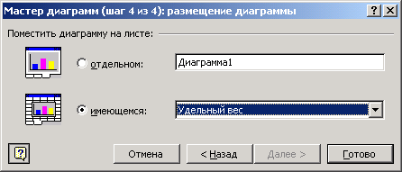
Рис. 9.5. Задание размещения диаграммы

Рис. 9.6. Конечный вид диаграммы задания 9.1
Задание 9.2. Форматирование диаграммы «Расчет удельного веса документально проверенных организаций».
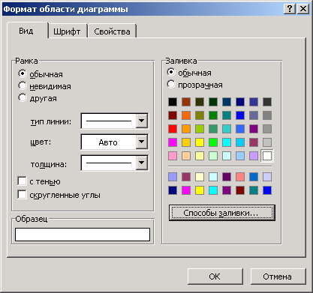
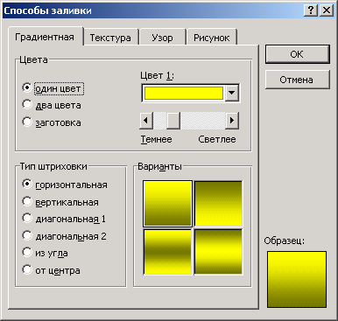
Рис. 9.7. Диалоговое окно Формат области диаграммы
Рис. 9.8. Диалоговое окно Способы заливки
Порядок работы
- Сделайте диаграмму активной щелчком мыши по ней, при этом появятся маркеры по углам диаграммы и серединам сторон.
- Мышью переместите диаграмму под таблицу, измените размеры диаграммы (мышью за маркеры).
- Выполните заливку фона диаграммы. Для этого выполните двойной щелчок мыши по области диаграммы. В открывшемся окне Формат области диаграммы (рис. 9.7) выберите желтый цвет заливки и нажмите на кнопку Способы заливки (рис. 9.8).
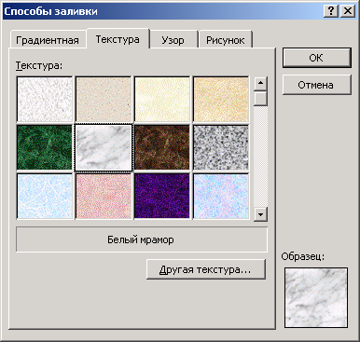
Рис. 9.9. Задание текстуры фона легенды
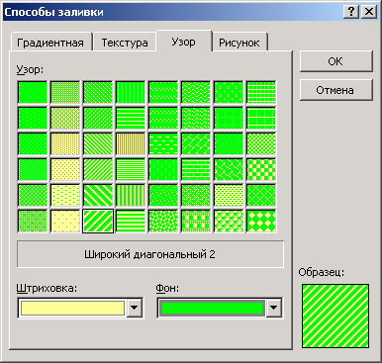
Рис. 9.10. Задание штриховки элемента данных
В открывшемся окне Способы заливки на вкладке Градиентная бегунком выберите степень затемнения и укажите тип штриховки Вертикальная, после чего дважды нажмите кнопку ОК.
- Отформатируйте легенду диаграммы (окошко в правой части диаграммы). Щелчком мыши сделайте область легенды активной, двойным щелчком вызовите окно Формат легенды. На вкладке Вид нажмите на кнопку Способы заливки. В открывшемся диалоговом окне Способы заливки выберите вкладку Текстура, укажите вид текстуры Белый мрамор и нажмите кнопку ОК (рис. 9.9).
- Заштрихуйте один сектор (дольку) круговой диаграммы Для этого выделите одну дольку (выполните на дольке диаграммы два одинарных щелчка, при этом маркеры должны переместиться на дольку). Двойным щелчком по выделенной дольке вызовите диалоговое окно Формат элементов данных выберите цвет и нажмите на кнопку Способы заливки. В открывшемся окне Способы заливки на вкладке Узор выберите диагональную штриховку и дважды нажмите кнопку ОК (рис. 9.10).

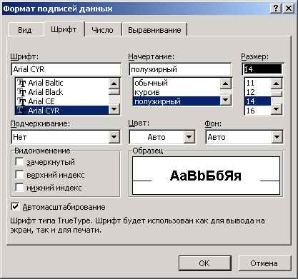
Рис. 9.11. Задание формата подписей данных
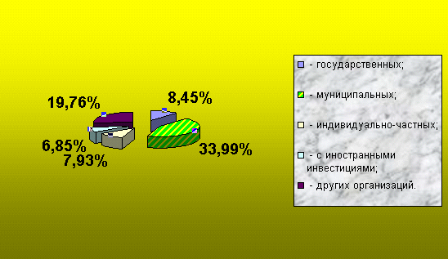
Рис. 9.12. Конечный вид круговой диаграммы
- Проведите форматирование подписей данных (значении 34%, 8% и т.д.). Для этого выполните двойной щелчок мыши по одному из численных значений подписей данных и в oткрывшемся окне Формат подписей данных на вкладке Шрифт установите: полужирный курсив — 14 пт., гарнитура шрифта Arial Cyr (рис. 9.11).
- Увеличьте область диаграммы. Для выполнения этого форматирования выполните щелчок мыши в центре «слоеного пирога» диаграммы, что приведет к активизации области построения диаграммы. Измените размеры области построения диаграммы мышью за угловые маркеры.
Конечный вид диаграммы приведен на рис. 9.12.

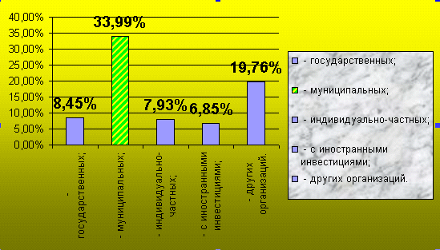
Рис. 9.13. Образец гистограммы
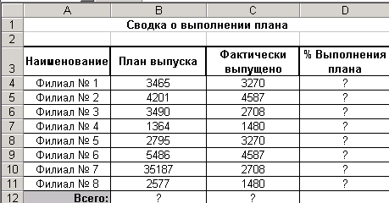
Рис. 9.14. Исходные данные для задания 9.3
8. Скопируйте созданную диаграмму (после выделения диаграммы используйте команды Правка/Копировать, Правка/Вставить).
9. Измените вид диаграммы на гистограмму. Для этого сделайте диаграмму активной щелчком мыши, далее щелчком правой кнопкой мыши по области диаграммы вызовите Свойства диаграммы, выберите команду Тип диаграммы и укажите тип Гистограмма. Обратите внимание на произошедшие изменения в диаграмме.
- Выполните текущее сохранение файла (Файл/'Сохранить)
Задание 9.3. Создать таблицу «Сводка о выполнении плана. Построить график и диаграмму по результатам расчетов.
Исходные данные представлены на рис. 9.14.
При необходимости добавляются новые листы электронной Книги командой Вставка/Лист.
Переименуйте ярлычок Лист 4, присвоив ему имя «Выполнение плана».
Расчетные формулы:
% выполнения плана = Фактически выпущено/План выпуска;
Всего = сумма значений по каждой колонке.
Выполните текущее сохранение файла (Файл/Сохранить).

Дополнительное задание
Задание 9.4. Создать таблицу «Расчет заработной платы». Построить гистограмму и круговую диаграмму по результатам расчетов.
Данные для построения диаграммы выделяйте при нажатой клавише [Ctrl].
Исходные данные представлены на рис. 9.15.
Расчетные формулы:
Премия = Оклад х 0,2;
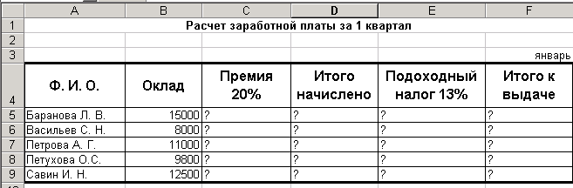
Итого начислено = Оклад + Премия;
Подоходный налог = Итого начислено * 0,13;
Итого к выдаче = Итого начислено - Подоходный налог.
Рис. 9.15. Исходные данные для задания 9.4
Практическая работа 3.
Тема: ИСПОЛЬЗОВАНИЕ ФУНКЦИЙ В РАСЧЕТАХ MS EXCEL
Цель занятия. Изучение информационной технологии орган и зации расчетов с использованием встроенных функций в табли цах MS Excel.
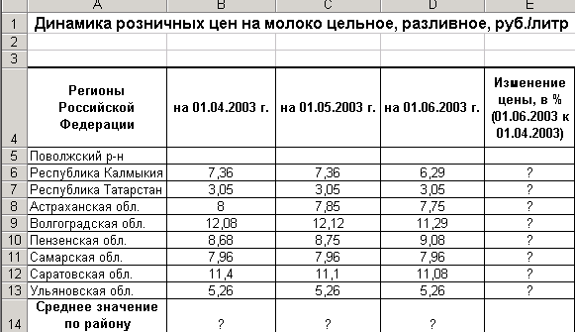
Задание 10.1. Создать таблицу динамики розничных цен и произвести расчет средних значений.
Исходные данные представлены на рис. 10.1.

Рис. 10.1. Исходные данные для задания 10.1

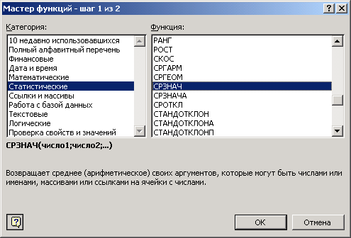

Рис. 10.2. Выбор функции расчета среднего значения СРЗНАЧ

Порядок работы
- Запустите редактор электронных таблиц Microsoft Excel (при стандартной установке MS Office выполните Пуск/Программы/Microsoft Excel).
- Откройте файл «Расчеты», созданный в Практических pаботах 8, 9 (Файл/ Открыть).
- Переименуйте ярлычок Лист 5, присвоив ему имя «Динамика цен».
- Па листе «Динамика цен» создайте таблицу по образцу, как на рис. 10.1.
- Произведите расчет изменения цены в колонке «Е» по формуле
Изменение цены = Цена на 01. 06.2003/Цена .на 01. 04.2003.
Не забудьте задать процентный формат чисел в колонке «Е» (Формат/Ячейки/ Число/Процентный).
6. Рассчитайте средние значения по колонкам, пользуясь мастером функций f_{x}. Функция СРЗНАЧ находится в разделе «Статистические». Для расчета функции среднего значения установите курсор в соответствующей ячейке для расчета среднего значения (В14), запустите мастер функций (кнопкой Вставка функции f_{x} или командой Вставка/Функция) и на первом шаге мастера выберите функцию СРЗНАЧ (категория Статистичекие/СРЗНАЧ) (рис, 10.2).
После нажатия на кнопку ОК откроется окно для выбора диапазона данных для вычисления заданной функции. В качестве первого числа выделите группу ячеек с данными для расчета среднего значения В6:В13 и нажмите кнопку ОК (рис. 10.3). В ячейке В14 появится среднее значение данных колонки «В».
Аналогично рассчитайте средние значения в других колонках.
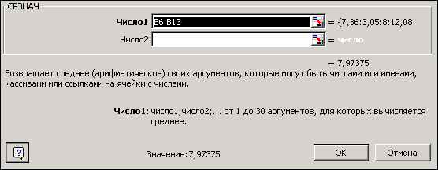
- В ячейке А2 задайте функцию СЕГОДНЯ, отображающую текущую дату, установленную в компьютере (Вставка/Функция/Дата и Время/ Сегодня).
- Выполните текущее сохранение файла (Файл/Сохранить).
Рис. 10.3. Выбор диапазона данных для расчета функции среднего значения
Задание 10.2. Создать таблицу изменения количества рабочих дней наемных работников и произвести расчет средних значений. Построить график по данным таблицы.
Исходные данные представлены на рис. 10.4. Порядок работы
1. На очередном свободном листе электронной книги «Расчеты» создайте таблицу по заданию. Объединение выделенных ячеек произведите кнопкой панели инструментов Объединить и поместить в центре или командой меню (Формат/ Выравнивание/отображение — Объединение ячеек).
Краткая справка. Изменение направления текста в ' ячейках производится путем поворота текста на 90° в зоне Ориентация окна Формат ячеек, вызываемого командой Формат/ Ячейки/вкладка Выравнивание/Ориентация — поворот надписи на 0° (рис. 10.5).
- Произвести расчет средних значений по строкам и столбцам с использованием функции СРЗНАЧ.
- Построить график изменения количества рабочих дней по годам и странам. Подписи оси «X» задайте при построении графика на втором экране мастера диаграмм (вкладка Ряд, область Подписи оси «X»).
- После построения графика произведите форматирование вертикальной оси,
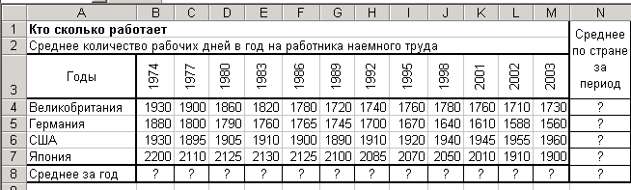
Рис. 10.4. Исходные данные для задания 10.2
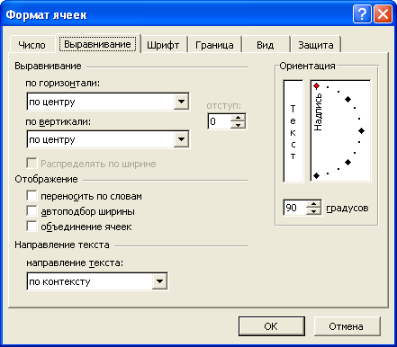
Рис. 10.5. Поворот надписи на 90°
задав минимальное значение 1500, максимальное значение 2500, цену деления 100 (рис. 10.6). Для форматирования оси выполните двойной щелчок мыши по ней и на вкладке Шкала диалогового окна Формат оси задайте соответствующие параметры оси.
- Выполните текущее сохранение файла «Расчеты» (Файл/Сохранить).
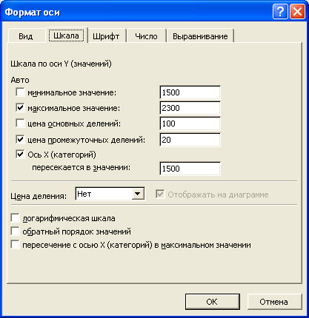
Рис. 10.6. Задание параметров оси графика
Задание 10.3. Применение функции ЕСЛИ при проверке условий. Создать таблицу расчета премии за экономию горюче смазочных материалов (ГСМ).
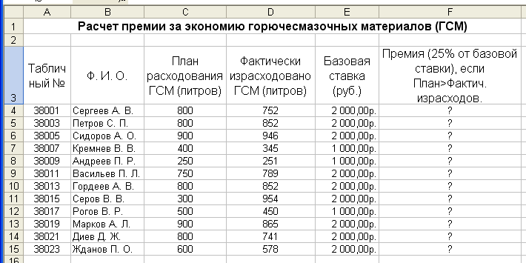
Исходные данные представлены на рис. 10.7.
Рис. 10.7. Исходные данные для задания 10.3

Порядок работы
1. На очередном свободном листе электронной книги «Расчеты» создайте таблицу по заданию.
2. Произвести расчет Премии (25% от базовой ставки) по формуле
Премия = Базовая ставка х 0,25 при условии, что
План расходования ГСМ > Фактически израсходовано ГСМ.
Для проверки условия используйте функцию ЕСЛИ. Для расчета Премии установите курсор в ячейке F4, запустите мастер функций (кнопкой Вставка функции f_{x} или командой Вставка/Функция) и выберите функцию ЕСЛИ (категория — Логические/ЕСЛИ}.
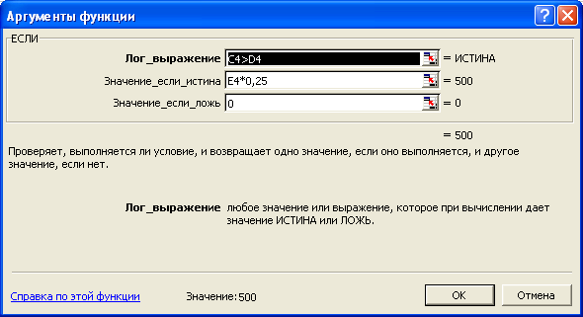
Рис. 10.8. Задание параметров функции ЕСЛИ
Задайте условие и параметры функции ЕСЛИ (рис. 10.8). В первой строке «Логическое выражение» задайте условие
С4 > D4.
Во второй строке задайте формулу расчета премии, если условие выполняется Е4*0,25.
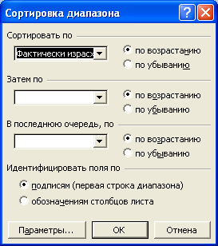
В третьей строке задайте значение 0, поскольку в этом случае (невыполнение условия) премия не начисляется.
Рис. 10.9. Задание параметров сортировки данных
3. Произведите сортировку по столбцу фактического расходования ГСМ по возрастанию. Для сортировки установите курсор на любую ячейку таблицы, выберите в меню Данные команду Сортировка, задайте сортировку по столбцу «Фактически израсходовано ГСМ» (рис. 10.9).
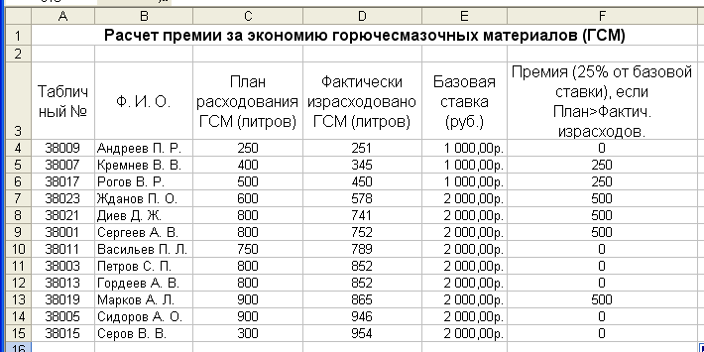
Рис. 10.10. Конечный вид задания 10.3
4. Конечный вид расчетной таблицы начисления премии приведен на рис. 10.10.
5. Выполните текущее сохранение файла «Расчеты» (Файл/Сохранить).

Дополнительное задание
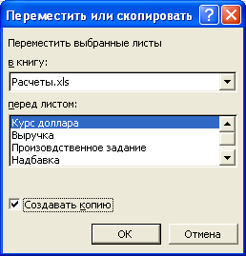
Задание 10.4. Скопировать таблицу котировки курса доллара (задание 8.1, лист «Курс доллара») и произвести под таблицей расчет средних значений, максимального и минимального значений курсов покупки и продажи доллара. Расчет произвести с использованием «Мастера функций».
Рис. 10.11. Копирование листа электронной книги
Скопируйте содержимое листа «Курс доллара» на новый лист (Правка/Переместить/Скопировать лист). Можно воспользоваться командой Переместить/Скопировать контекстного меню ярлычка. Не забудьте для копирования поставить галочку в окошке Создавать копию (рис. 10.11).
Перемещать и копировать листы можно перетаскивая их ярлычки (для копирования удерживайте нажатой клавишу [Ctrl].
Краткая справка. Для выделения максимального/минимального значений установите курсор в ячейке расчета, выберите встроенную функцию Excel МАКС (МИН) из категории «Статистические», в качестве первого числа выделите диапазон •ячеек значений столбца В4: В23 (для второго расчета выделите диапазон С4: С23).
Практическая работа 4.
Тема: ОТНОСИТЕЛЬНАЯ И АБСОЛЮТНАЯ АДРЕСАЦИЯ MS EXCEL
Цель занятия. Изучение информационной технологии организации расчетов с абсолютной адресацией данных (при работе с I константами) в таблицах MS Excel.
Задание 11.1. Создать таблицу расчета рентабельности продукции. Константы вводить в расчетные формулы в виде абсолютной адресации.
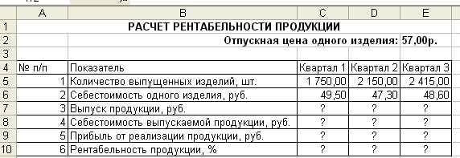
Исходные данные представлены на рис. 11.1.
Рис. 11.1. Исходные данные для задания 11.1
Порядок работы
- Запустите редактор электронных таблиц Microsoft Excel (при стандартной установке MS Office выполните Пуск/Программы/Microsoft Excel).
- Откройте файл «Расчеты», созданный в Практических работах № 8-10 (Файл/ Открыть).
- На новом листе электронной книги «Расчеты» создайте таблицу констант (отпускная цена одного изделия) и основную расчетную таблицу по заданию.
- Введите исходные данные. При вводе номеров в колонку «А» (числа 1, 2, 3 и т.д.) используйте прием автозаполнения ряда чисел. Для этого наберите два первых числа ряда (числа 1 и 2), выделите их мышкой и подведите курсор к правому нижнему углу выделенных ячеек до изменения вида курсора на черный крестик. Прихватите мышью маркер автозаполнения и протяните его вниз до нужного значения — произойдет создание ряда натуральных чисел (арифметическая прогрессия).
- Выделите цветом ячейку со значением константы — отпускной цены 57,00 р.
Рекомендации. Для удобства работы и формирования навыков работы с абсолютным видом адресации, рекомендуется при оформлении констант окрашивать ячейку цветом, отличным от цвета расчетной таблицы. Тогда при вводе формул окрашенная ячейка (т.е. ячейка с константой) будет вам напоминанием, что следует установить абсолютную адресацию (набором символа $ с клавиатуры или нажатием клавиши [F4]).
6. Произведите расчеты во всех строках таблицы. Формулы для расчета:
Выпуск продукции = Количество выпущенных изделий х Отпускная цена одного изделия, в ячейку С7 введите формулу = С5*$Е$2 (ячейка Е2 задана в виде абсолютной адресации); Себестоимость выпускаемой продукции = Количество выпущенных изделий х Себестоимость одного изделия, в ячейку СМ введите формулу = С5*Сб;
Прибыль от реализации продукции - Выпуск продукции — Себестоимость выпускаемой продукции, в ячейку С9 введите формулу = С7-С8;
Рентабельность продукции = Прибыль от реализации продукции/Себестоимость выпускаемой продукции, в ячейку С10 введите формулу = С9/С8.
На строку расчета рентабельности продукции наложите Процентный формат чисел. Остальные расчеты производите в Денежном формате.
Формулы из колонки «С» скопируйте автокопированием (за маркер автозаполнения) вправо по строке в колонки «D» и «Е».
7. Выполните текущее сохранение файла (Файл/Сохранить).
Задание 11.2. Создать таблицу расчета дохода сотрудников организации. Константы вводить в расчетные формулы в виде абсолютной адресации.
Исходные данные представлены на рис. 11.2.
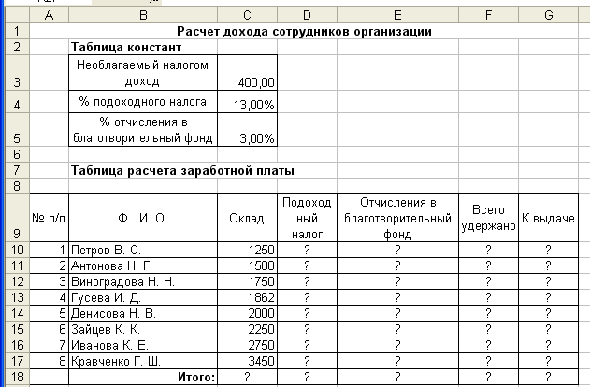
Рис. 11.2. Исходные данные для задания 11.2
Порядок работы
1. На очередном свободном листе электронной книги «Расчеты» создайте таблицу по заданию.
2. Введите значения констант и исходные данные. Форматы данных (денежный или процентный) задайте по образцу задания.
3. Произведите расчеты по формулам, применяя к константам абсолютную адресацию.
Формулы для расчетов:
Подоходный налог = (Оклад - Необлагаемый налогом доход) х % подоходного налога, в ячейку D10 введите формулу = (С10-$С$3)*$С$4;
Отчисления в благотворительный фонд = Оклад х % отчисления в благотворительный фонд, в ячейку ЕЮ введите формулу = СЮ*$С$5;
Всего удержано = Подоходный налог - Отчисления в благотворительный фонд, в ячейку F10 введите формулу = D10 + E10; К выдаче = Оклад - Всего удержано, в ячейку G10 введите формулу = C10-F10.
4. Постройте объемную гистограмму по данным столбца «К выдаче», проведите форматирование диаграммы.
Рис. 11.2. Исходные данные для задания 11.2
- Переименуйте лист электронной книги, присвоив ему имя «Доход сотрудников».
- Выполните текущее сохранение файла (Файл/Сохранить).
Дополнительное задание
Задание 11.3. Создать таблицу расчета квартальной и годовой прибыли. Константы вводить в расчетные формулы в виде абсолютной адресации.
Исходные данные представлены на рис. 11.3.
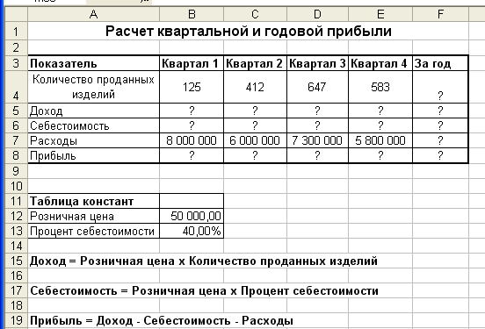
Рис. 11.3. Исходные данные для задания 11.3
Практическая работа 5.
Тема: ФИЛЬТРАЦИЯ ДАННЫХ И УСЛОВНОЕ ФОРМАТИРОВАНИЕ В MS EXCEL
i
Цель занятия. Изучение информационной технологии организации отбора и сортировки данных в таблицах MS Excel.
Задание 12.1. В таблице «Доход сотрудников» выполнить сортировку и фильтрацию данных.
Порядок работы
1. Запустите редактор электронных таблиц Microsoft Excel. Откройте файл «Расчеты», созданный в Практических работах 8-11 (Файл/Открыть).
- Скопируйте таблицы задания 11.2 (лист «Доход сотрудников»).
- Произведите сортировку по фамилиям сотрудников в алфавитном порядке по возрастанию (выделите блок ячеек B10:G17 без итогов, выберите в меню Данные команду Сортировка, сортировать по Ф.И.О.) (рис. 12.1).
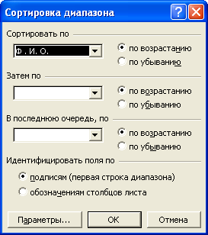
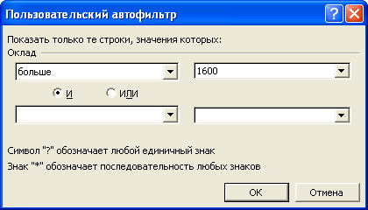
Рис. 12.1. Задание условия сортировки данных
Рис. 12.2. Выбор условия фильтрации
- Постройте диаграмму по итогам расчета (данные столбца «К выдаче»). В качестве подписей оси «X» укажите фамилии сотрудников.
- Произведите фильтрацию значений дохода, превышающих 1600 р.
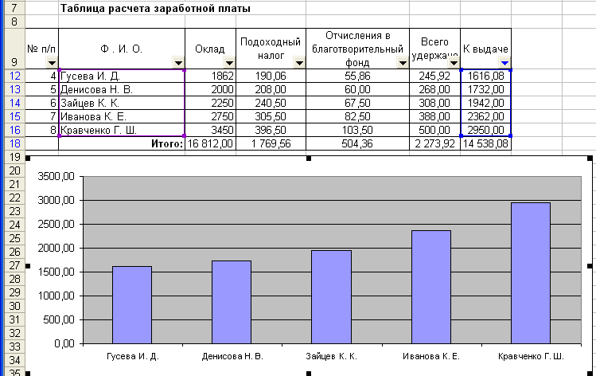
Краткая справка. В режиме фильтра в таблице видны только те данные, которые удовлетворяют некоторому критерию, при этом остальные строки скрыты. В этом режиме все операции форматирования, копирования, автозаполнения, автосуммирования и т. д. применяются только к видимым ячейкам листа.
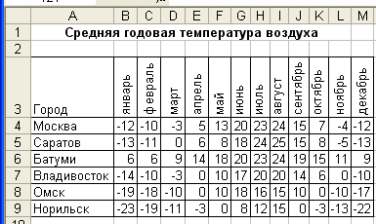
Для установления режима фильтра установите курсор внутри таблицы и воспользуйтесь командой Данные/Фильтр/Автофильтр. В заголовках полей появятся стрелки выпадающих списков. Щелкните по стрелке в заголовке поля, на которое будет наложено условие (в столбце «К выдаче»), и вы увидите список всех неповторяющихся значений этого поля. Выберите команду для фильтрации Условие. В открывшемся окне Пользовательский автофильтр задайте условие — больше 1600 (рис. 12.2).
Рис. 12.3. Конечный вид таблицы и диаграммы после сортировки и фильтрации
Рис. 12.4. Исходные данные для задания 12.2
Произойдет отбор данных по заданному условию. Проследите, как изменился вид таблицы и построенная диаграмма.
Конечный вид таблицы и диаграммы после сортировки и фильтрации представлен на рис. 12.3.
6. Выполните текущее сохранение файла (Файл/Сохранить).
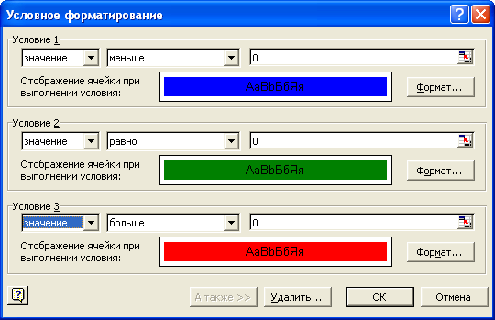
Рис. 12.5. Условное форматирование данных
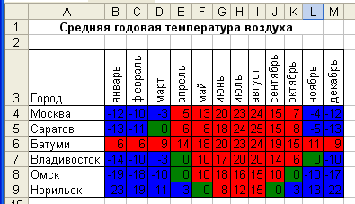
Рис. 12.6. Конечный вид таблицы данных
Задание 12.2. В таблице «Средняя годовая температура воздуха» выполнить условное форматирование и ввод данных.
Порядок работы
- На очередном свободном листе электронной книги «Расчеты» создайте таблицу по заданию (рис. 12.4).
- При наборе месяцев используйте автокопирование, не забудьте повернуть данные на 90°.
- Используйте автоподбор ширины ячеек, предварительно выделив ячейки (Формат/Столбец/Автоподбор ширины).
- Проведите условное форматирование значений температур в ячейках В4:М9 (Формат/Условное форматирование) (рис. 12.5).
Установите формат данных:
меньше 0 — синим цветом шрифта (полужирный), равное 0 — зеленый фон, цвет шрифта — белый; больше 0 — красным цветом шрифта (полужирный).
Примечание. Условное форматирование можно задавать как до набора данных, так и после.
5. Выполните текущее сохранение файла (Файл/Сохранить).
Дополнительные задания
Задание 12.3. Скопировать таблицу расчета суммарной выручки .(задание 8.2, лист «Выручка») и определить фильтрацией, в какие дни выручка по первому подразделению не превысила 3000 р.
Скопируйте содержимое листа «Выручка» на новый лист (Правка/Переместить—Скопировать лист). Не забудьте для копирования поставить галочку в окошке Создавать копию. Перемещать и копировать листы можно, перетаскивая их корешки (для копирования удерживайте нажатой клавишу [Ctrl]).
Задайте фильтрацию командой Данные/Фильтр/Автофильтр и условие выбора для первого подразделения — меньше или равно 3000 р.
Задание 12.4. Скопировать таблицу котировки курса доллара (задание 8.1, лист «Курс доллара») и провести условное форматирование значений курсов покупки и продажи доллара.
Установите формат данных:
меньше 31,5 — зеленым цветом шрифта (полужирный), больше или равно 31,5 — оранжевым цветом шрифта (полужирный курсив).
Практическая работа 6.
Тема: КОМПЛЕКСНОЕ ИСПОЛЬЗОВАНИЕ ВОЗМОЖНОСТЕЙ MS EXCEL ДЛЯ СОЗДАНИЯ ДОКУМЕНТОВ
Цель занятия. Закрепление и проверка навыков создания комплексных текстовых документов с встроенными расчетными таблицами и графиками (время выполнения — 1 ч 20 мин).
Порядок работы
Применяя все известные вам приемы создания и форматирования текстовых и табличных документов, выполните задания по образцу, стараясь создать по внешнему виду документ как можно ближе к оригиналу задания.
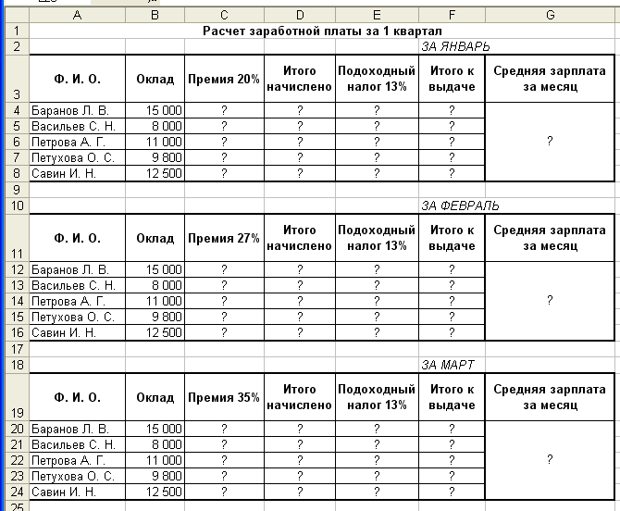
Выполняйте каждое задание на новом листе электронной книги «Расчеты». Периодически выполняйте текущее сохранение файла.
Рис. 13.1. Исходные данные для задания 13.1
Задание 13.1. Используя таблицу «Расчет заработной платы за месяц» задания 9.4, создайте комплекс таблиц расчета заработной платы за квартал аналогично заданию на рис. 13.1.
Скопируйте таблицу задания 9.4 на новый лист электронной книги.
Применяя копирование таблицы задания 9.4, создайте таблицы расчета за февраль и март, изменяя формулы расчета премии:
в январе = 20 %;
в феврале = 27 %;
в марте = 35 %.
Рассчитайте среднее значение зарплаты за каждый месяц.
Проведите форматирование средних значений, шрифт — курсив 12 пт., желтая заливка ячейки.
Проведите форматирование заголовка — объединить ячейки И разместить по центру таблицы, шрифт — полужирный курсив 14 пт. зеленого цвета.
Постройте гистограмму заработной платы сотрудников за март.
Ваши навыки и умения оцениваются «Удовлетворительно».
Создайте новую таблицу и рассчитайте квартальную зарплату каждого сотрудника как сумму ежемесячных зарплат.
Применяя функции МАКС и МИН, выделите сотрудников с максимальной и минимальной квартальной заработной платой.
Ваши навыки и умения оцениваются «Хорошо».
Проведите условное форматирование таблицы расчета зарплаты за февраль:
премия (27 %) меньше 3000 р. — синим цветом;
премия (27 %) больше 3000 р. — малиновым цветом.
Проведите сортировку окладов сотрудников за февраль в порядке возрастания.
Постройте круговую диаграмму квартальной заработной платы сотрудников.
Ваши навыки и умения оцениваются «Отлично».
Дополнительные задания
Задание 13.2. Создать таблицу продажи акций брокерской фирмы. Произвести все расчеты по заданию. Построить диаграмму выручки по отделениям фирмы и по видам акций.
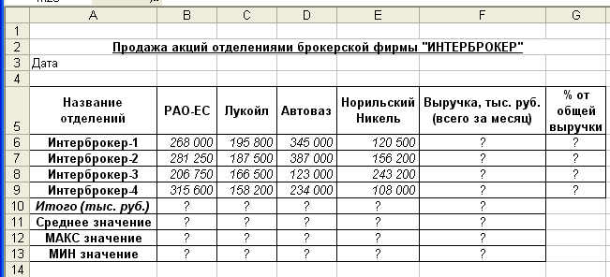
Рис. 13.2. Исходные данные для задания 13.2
В ячейке A3 задайте текущую дату функцией СЕГОДНЯ. Исходные данные представлены на рис. 21.2.
Формула для расчета
% от общей выручки = Выручка подразделения/Итого всей выручки (результат расчета — в процентном формате).
Задание 13.3. Создать таблицу доходов/расходов сотрудника брокерской фирмы. Произвести все расчеты по заданию. Построить график доходов и расходов.
Исходные данные представлены на рис. 13.3.
Формула для расчета Сальдо - Доходы всего - Расходы всего.
Задание 13.4. Создать таблицу анализа результатов опроса. Произвести все расчеты по заданию. Построить круговую диаграмму числа опрошенных в возрасте свыше 41 года по видам увлечений.
Исходные данные представлены на рис. 13.4.

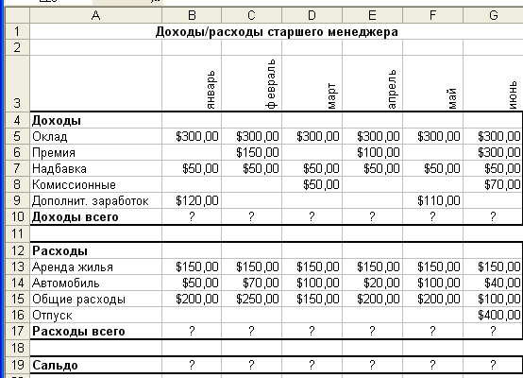
Рис. 13.3. Исходные данные для задания 13.3
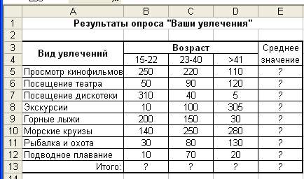
Рис. 13.4. Исходные данные для задания 13.4

